УТВЕРЖДАЮ
Директор МБОУ «СОШ № 59»
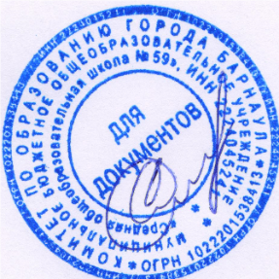Ясафов Д.А.
График ВПР на 2024 год в МБОУ «СОШ № 59»
МАРТ |  |  |  |  | АПРЕЛЬ |  |  |  | МАЙ
 | 01-02 | 04-09 | 11-16 | 18-22 | 03-06 | 08-13 | 15-20 | 22-27 | 29-04 | 06-11 | 13-17
4 класс |  |  |  |  |  |  | 16 ОМ | 23 РЯ1
4 класс |  |  |  |  |  |  | 19 МА | 26 РЯ2
5 класс |  |  |  |  |  | 09 ИС |  |  |  | 07 РЯ
5 класс |  |  |  |  |  | 11 БИ |  |  |  | 08 МА
6 класс |  |  |  |  | 05 ПВ1 |  |  |  | 30 РЯ
6 класс |  |  |  |  |  | 10 ПВ2 |  |  | 03 МА
7 класс |  |  |  |  | 04 ПВ1 |  |  | 25 РЯ
7 класс |  |  |  |  |  | 12 ПВ2 |  | 27 МА
8 класс |  |  |  |  |  |  | 16ПВ1 |  |  | 06 РЯ
8 класс |  |  |  |  |  |  | 18ПВ2 |  |  | 08 МА
11 класс |  | 04 ХИ | 11 ГГ
11 класс | 01 ФИ | 06 БИ | 13 ИС

